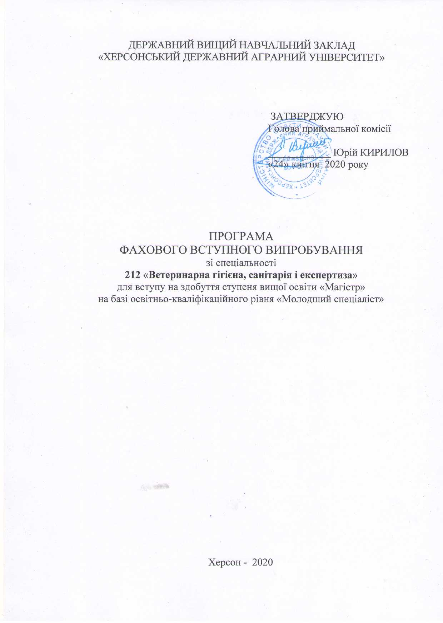

ВСТУП

Фахове вступне випробування для вступників на освітньо-професійну програму підготовки фахівців освітнього ступеня «Магістр» на базі освітньо-кваліфікаційного рівня «Молодший спеціаліст» зі спеціальності 212 «Ветеринарна гігієна, санітарія і експертиза» галузі знань 21 «Ветеринарна медицина» проводяться шляхом тестового контролю знань.
Тестові завдання підготовлені на базі нормативних навчальних дисциплін, згідно освітньої програми освітньо-кваліфікаційного рівня «Молодший спеціаліст» кваліфікації «Фельдшер ветеринарної медицини»:
-таринництво, гігієна та ветеринарна санітарія;
-ветеринарно-санітарна експертиза з основами технології переробки продуктів тваринництва;
- санітарна гігієна і безпека продукції тваринництва;
Тестове завдання для вступу складається з 20 запитань із комплексу фахових дисциплін. За характером формування відповідей використовуються завдання закритої форми, представлені запитаннями, які потребують обрання однієї відповіді із запропонованого набору варіантів, вибору відповідності або їхньої послідовності.

І. ПОРЯДОК ПРОВЕДЕННЯ ФАХОВОГО ВСТУПНОГО ВИПРОБУВАННЯ

1. Тривалість проведення фахового вступного випробування – 80 хвилин.
2. Під час проведення вступних іспитів не допускається користування електронними приладами, підручниками, навчальними посібниками та іншими матеріалами, якщо це не передбачено рішенням Приймальної комісії
3. Під час фахового вступного випробування використовується шарикова або гелева ручка синього кольору
4. Оцінювання знань проводиться за результатами відповідей відповідно до визначених критеріїв.

ІІ. ПЕРЕЛІК ТЕМ ТА РЕКОМЕНДОВАНА ЛІТЕРАТУРА З НАВЧАЛЬНИХ ДИСЦИПЛІН, ЩО ВИНОСЯТЬСЯ НА ФАХОВЕ ВСТУПНЕ ВИПРОБУВАННЯ

ЗМІСТ ДИСЦИПЛІНИ «ТВАРИННИЦТВО, ГІГІЄНА ТА ВЕТЕРИНАРНА САНІТАРІЯ»

Тема 1. Вплив атмосферних факторів та мікроклімату на організм (температура, вологість, швидкість руху повітря, мікробна та пилова забрудненість, вміст шкідливих газів та аерофонів, освітленість, шум). Методи визначення параметрів мікроклімату і прилади.
Тема 2. Санітарно-гігієнічні вимоги до приміщень для тварин. Гігієнічні вимоги до повітряного середовища. Гранично допустимі концентрації шкідливих газів у тваринницьких приміщеннях, бактеріального забруднення.
Вимоги до гігієни літнього утримання та транспортування тварин. Методи, способи, види дезінфекції, дезінсекції, дератизації тваринницьких об’єктів.
Тема 3. Гігієна кормів та годівлі тварин.
Тема 4. Гігієна ґрунту. Гігієна води, вимоги до облаштування водопостачання. Вимоги системи очищення, знезараження. Гігієна вентиляції. Природна та штучна вентиляція. Гігієнічні вимоги до природнього та штучного освітлення тваринницьких приміщень.
Тема 5. Гігієна великої рогатої худоби, свиней, овець, коней, птиці, хутрових звірів та кролів. Ветеринарно-санітарні вимоги у тваринництві.

СПИСОК РЕКОМЕНДОВАНИХ ДЖЕРЕЛ

- Демчук М. В. Гігієна тварин : підручник. Харків, 2006. 520 с.
- Високос М.П. Чорний М.В., Захаренко М.О. Практикум для лабораторно-практичних занять з гігієни тварин. Харків, 2003. 218 с.
- Гончаренко В. М., Решетніченко О. П., Тарасенко Л. О. Посібник з гігієни тварин та елементів проектування тваринницьких підприємств. Одеса, 2010. 208 с.

ЗМІСТ ДИСЦИПЛІНИ «ВЕТЕРИНАРНО-САНІТАРНА ЕКСПЕРТИЗА З ОСНОВАМИ ТЕХНОЛОГІЇ ПЕРЕРОБКИ ПРОДУКТІВ ТВАРИННИЦТВА»

Тема 1. Забійні тварини та категорії їх вгодованості. Транспортування, прийом і здача на забій тварин. Ветеринарний контроль на транспорті. Підготовка тварин і птиці до забою. Підприємства з переробки забійних тварин. Проведення забою з метою отримання продукції високої якості. Вирішення питань реалізації, знешкодження умовно-придатної продукції. Підприємства з переробки забійних тварин.
Тема 2. Основи технології і гігієна переробки забійних тварин. Організація і методика післязабійного огляду туш і органів. Облаштування місць ветеринарного контролю післязабійного огляду туш і органів.
Тема 3. М’ясо і методи визначення його доброякісності. Ветеринарно-санітарна експертиза продуктів забою тварин і птиці у разі інфекційних, інвазійних, незаразних хвороб. Харчові отруєння. Санітарну оцінка продуктів забою тварин при інфекційних, інвазійних та незаразних хворобах, отруєннях; при харчових токсикоінфекціях і токсикозах, при вимушеному забої. Переробка і знезаражування м'яса від вимушено забитих і хворих тварин. Ветеринарно-санітарна експертиза субпродуктів, харчового жиру, крові, кишкової, ендокринної, шкіряно - хутряної і технічної сировини.
Тема 4. Гігієна одержання, технологія виробництва і ветсанекспертиза молока і молочних продуктів. Роль молока як можливого джерела інфекційних хвороб і токсикоінфекцій у людини. Ветеринарно – санітарна оцінка молока одержаного від корів з господарств неблагополучних щодо інфекційних хвороб.
Ветеринарно-санітарна експертиза сирів. Ветеринарно-санітарна експертиза вершкового масла.

СПИСОК РЕКОМЕНДОВАНИХ ДЖЕРЕЛ

- Ветеринарно-санітарна експертиза сировини та продуктів тваринного походження: навч. посіб. / В. В. Власенко, Р. Й. Кравців, В.М. Хоменко та ін.: за ред. В. В. Власенка. Вінниця, 2000. 528 с.
- Ковбасенко В. М. Ветеринарно-санітарна експертиза з основами технології та стандартизації продуктів тваринництва : навч. посіб. Одеса, 2012. Т.І. 456 с.
- Ковбасенко В. М. Ветеринарно-санітарна експертиза з основами технології та стандартизації продуктів тваринництва : навч. посіб. Одеса, 2013. Т.ІІ. 432 с.
- Ветеринарно-санітарна експертиза з основами технології і стандартизації продуктів тваринництва / О. М. Якубчак, В. І. Хоменко, С. Д. Мельничук та ін. Київ, 2005. 800 с.

ЗМІСТ ДИСЦИПЛІНИ «САНІТАРНА ГІГІЄНА І БЕЗПЕКА ПРОДУКЦІЇ ТВАРИННИЦТВА»

Тема 1. Санітарна експертиза сировини тваринного походження і харчових продуктів, її завдання, методи, організація. Попереджувальний та поточний санітарний нагляд. Вплив умов виробництва на якість продукції; Санітарно-гігієнічний контроль виробництва продукції тваринництва. Санітарно-гігієнічний та протиепідемічний контроль на підприємствах м’ясної та молочної промисловості.
Тема 2. Мікроорганізми, що впливають на якість сировини тваринного походження і харчових продуктів. Основна характеристика санітарно-показових мікроорганізмів. Вимоги до санітарно-показових мікроорганізмів. Токсикози та токсикоінфекції мікробного походження.
Тема 3. Особливості санітарно-гігієнічних вимог до якості харчових продуктів та організації виробничого процесу. Санітарна та нормативно-технічна документація, що визначає якість харчових продуктів за критеріями безпеки.
Санітарно-гігієнічна оцінка м'ясної сировини, м'ясопродуктів, ковбасних виробів, кулінарних виробів з м'яса.
Санітарно-гігієнічна оцінка риби і рибних продуктів.
Санітарно-гігієнічна оцінка молока і молочних виробів. Санітарно- епідеміологічна оцінка молока, отриманого від хворих тварин.
Санітарно-гігієнічна оцінка яєць та яєчних продуктів.
Тема 4. Додержання ветеринарно-санітарних заходів на підприємствах з переробки сировини тваринного походження. Вирішення питання ветеринарно-санітарної придатності харчових продуктів і сировини тваринного походження на всіх технологічних етапах – виробництві, транспортуванні, зберіганні і реалізації.

СПИСОК РЕКОМЕНДОВАНИХ ДЖЕРЕЛ

- Гудзь С.П., Гнатуш С.О., Звір Г.І. «Санітарна мікробіологія», Львів. 2016. 348 с.
- Головко А.М., Рубленко І.О. Навчальний посібник «Ветеринарна санітарна мікробіологія», Київ. «Агарна наука». 2010. 284 с.
3. Навчальний посібник «Мікробіологічні дослідження навколишнього середовища» /Єрьоміна А.К., Камишний О.М., Тихановська М. А., Запоріжжя. 2016. 75с.
4. Ковбасенко В. М. Ветеринарно-санітарна експертиза з основами технології та стандартизації продуктів тваринництва : навч. посіб. Одеса, 2013. Т.ІІ. 432 с.
- Ветеринарно-санітарна експертиза з основами технології і стандартизації продуктів тваринництва / О. М. Якубчак, В. І. Хоменко, С. Д. Мельничук та ін. Київ, 2005. 800 с.
- Кравців Р.Й., Вербицький П.І., Остап'юк Ю.І. Ветеринарно-санітарний контроль на підприємствах м'ясної промисловості: Навч. посіб. для підготовки фахівців в аграр. вищ. навч. закл. III - IV рівнів акредитації із спец. "Ветеринарна медицина" Л.: Галиц. вид. спілка, 2002. 367с.
7. Санітарно-гігієнічні методи дослідження харчових продуктів і води. Довідковий посібник. / Під ред. проф. Г.С. Яцули. - К.: Здоров’я, 1999. – 28 с.

ІІІ. КРИТЕРІЇ ОЦІНЮВАННЯ ВІДПОВІДЕЙ ВСТУПНИКА
Оцінювання знань вступників фахового вступного випробуваннях здійснюється за шкалою від 100 до 200 балів. Прохідний бал становить – 100.

Рівень знань | Кількість вірних відповідей | Рейтингові бали
10 балів за 1 вірну відповідь,  min=100 балів  (10 відповідей)  мах=200 балів  (20 відповідей) | 1 | 10
 | 2 | 20
 | 3 | 30
 | 4 | 40
 | 5 | 50
 | 6 | 60
 | 7 | 70
 | 8 | 80
 | 9 | 90
 | 10 | 100
 | 11 | 110
 | 12 | 120
 | 13 | 130
 | 14 | 140
 | 15 | 150
 | 16 | 160
 | 17 | 170
 | 18 | 180
 | 19 | 190
 | 20 | 200

